中国平安×南方周末：《老生常常谈》节目营销
广 告 主：中国平安
所属行业：金融类
执行时间：2022.07-09
参选类别：视频节目合作类
营销背景
2021年，“十四五”规划将积极应对人口老龄化上升成为国家战略。在当前时代中，中国人口老龄化的加剧，养老金入不敷出的现象频发……老年人面临着当代养老困局，青中年焦虑着未来养老规划，养老作为全民议题备受社会各界的关注。
中国平安积极响应国家号召，结合养老趋势的发展，以中国人的“家”文化传统为原点，奉上 “居家养老”理念与中国式养老方案，助力打破当下养老困境，为有养老需求的受众提供可知、可感、可靠的康养方式与观点植入，帮助老人实现更有尊严的高品质养老生活。
营销目标
中国平安希望通过此次与南方周末携手的跨媒体营销，借轻松趣味的语言类栏目为主体：打造一场多平台造势、参与的社会共议话题事件，打通“公众+客户”经营模式，打破干货输出一贯的单向性与枯燥感。达到强化品牌宣传力度的效果，达成平安“一站式”居家养老服务与平安颐年城的深度、广泛传播，深化平安养老布局，最终实现客群互动的提升与客户量的增加。
策略与创意
【策略】
借助重阳节点，在感恩敬老的节日内涵中结合到方案里的养老主题。在传播方面最大化激发公众关注与客群参与：一场贯穿全程传播的话题事件，多平台媒体矩阵运营，多方联合参与话题共议；一套深度内容正片栏目，多形式以适应不同媒体特色的物料工具包；一场线上+线下积极联动的影展体验活动，多轮投放驱动扩大传播声量。
【创意】
- 紧扣时代话题，彰显社会责任
随着深度老龄化社会趋近，养老已成为一个深刻的社会问题。积极应对人口老龄化，是党中央、国务院正确把握人口发展大趋势和老龄化规律，作出的立足当下、着眼长远的重大战略部署。
- 养老话新知，平安有内涵
从老少、中外及古今的不同维度深入浅出地探讨和剖析“养老”领域各观点。通过邀请不同领域资深学者、教授参与交流，展现更深层次、多维度的文化内涵。上下篇栏目名《从古到今的白发江湖》、《人生能再少，且看苏东坡》亦将“养老”与兼具文化、才气和趣味性的内容相关联，为品牌温情与厚度的助力，形成积极的导向。
- 物料丰富多样，大咖加盟传播
传播物料内容丰富、风格多样——满含趣味综艺感的预告视频、文化语言类笑点与知识点并存的上下集正片、围绕人物及活动的多角度系列稿件……
李锐、尹烨、戴建业、六神磊磊倾情加盟拍摄，参与媒体平台的传播，配合稿件的采访撰写，影响力多层叠加，深度触动目标受众。
执行过程/媒体表现
- 预热期：洞察养老社会话题，引发关注
- 视觉导入
发布主海报：借用嘉宾IP，预热“老生常常谈”节目概念，配合微博KOL、媒体、代理人转发，辐射核心人群，锁定发布会/正片；
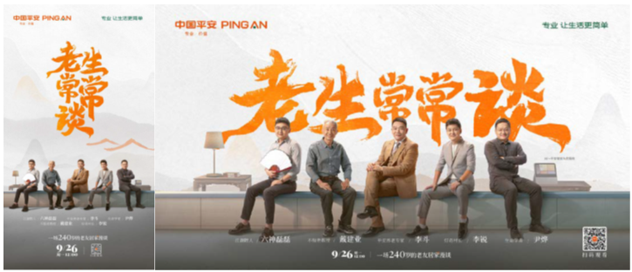
发布嘉宾ID视频：嘉宾由各自领域发出养老话题“灵魂拷问”，设置理想养老悬念。

- 话题导入
发布官方预告片《人生如棋》：引入品牌视角，以解局破局代入养老问题，牵引公众入局各抒己见；
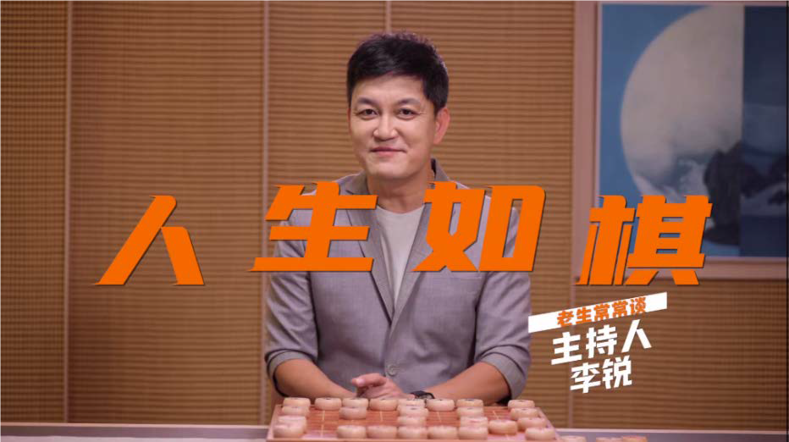
发布嘉宾金句海报：提炼嘉宾精彩观点，借嘉宾IP配合多方转发扩大辐射人群，同步宣传引共鸣。
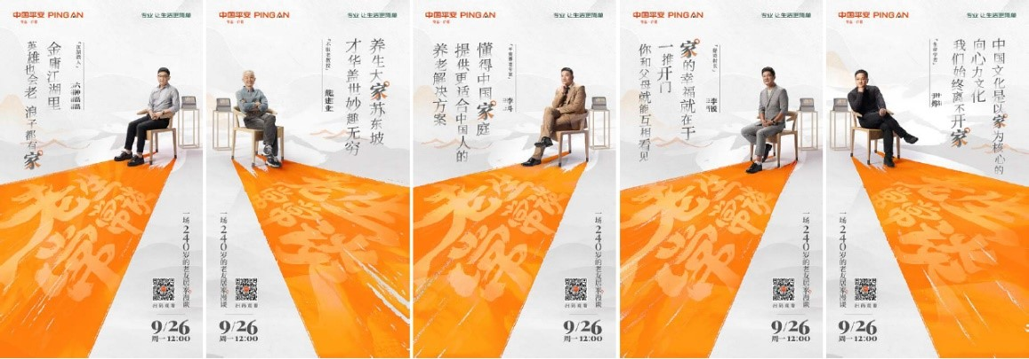
- 上线期：全网开播，引爆话题峰值
- 话题推高
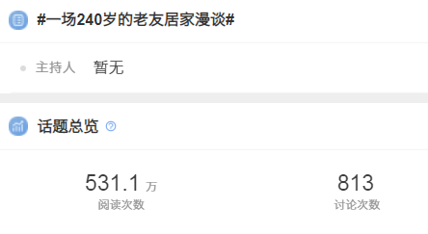
配合播出创#一场240岁的老友居家漫谈#微博话题，分享节目内涵，阅读量达500万+；
发布金句精剪短视频：挖掘和提炼嘉宾精彩观点，进一步传播节目传播的理念和精神内涵。
- 话题扩散
南周全媒体资源开播曝光，多平台助力话题传播；
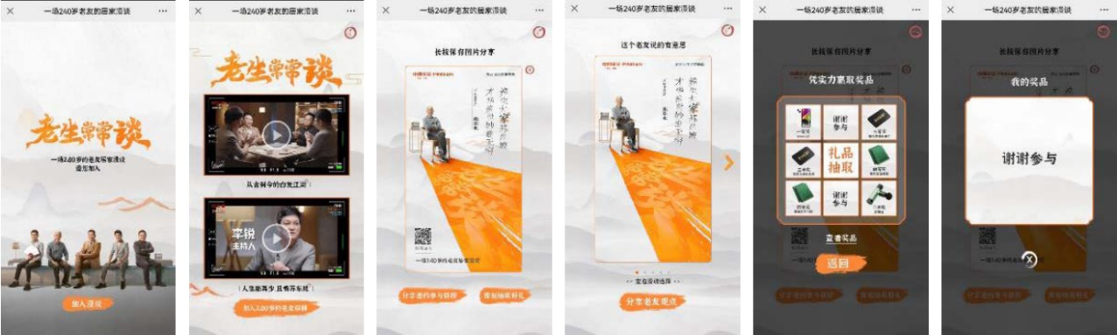
上线节目互动H5，打造双向沟通平台，助力业务展业；
新媒体文章结合嘉宾影响力与养老话题思考，吸引公众关注节目开播。
- 长尾期：内容深挖，沉淀价值
- 话题沉淀
发布节目深度内容稿件《一场240岁老友居家漫谈：鬓微霜，又何妨》，收获大量认可，阅读量10万+（链接：https://mp.weixin.qq.com/s/CDzQAwpxUIizzE4ImKjfSA）；
发布新媒体稿件《年轻人的第一个养老计划》，读者讨论热烈，单条阅读量5万+（链接：https://mp.weixin.qq.com/s/Kujke9K2I1q_f_tKUqITlA）；
联动垂类抖音自媒体解读分享，覆盖真实老年用户群体。
营销效果与市场反馈
【营销数据】
- 项目总曝光量1.8亿+；
- 项目总点击量1771.9万+。
其中节目在居家养老发布会直播中上映获播放量1330万+， H5互动量1.2万+，联动KOL投放二次传播金句视频获播放量53万+，深度稿件微信头条单条阅读量10万+。
*以上数据均截至2022年10月9日，数据来源于合作平台统计
【活动分析】
制作上：以圆桌会谈的形式进行，邀请《圆桌派》总导演苏雷坐镇节目制作，选址室内居家环境平安臻颐77样板间。节目话题直击观众痛点，利用”老友漫谈“的节目形式，深入养老话题的探讨。拉近了品牌与观众的距离，广大受众互动积极反响良好，彰显了品牌社会责任。
传播上：联合南方周末，在居家养老发布会前后，以#一场240岁的老友漫谈#话题展开互动，深度运用节目内容和嘉宾人设，联动平安自有媒体与财经、养老、时政类KOL全平台曝光，强势表现品牌影响力、号召力。
业务上：为代理人提供了展业工具，从内容角度获取受众对产品的信任与关注，助力了寿险居家养老产品获客转化，广告主反馈非常满意。

